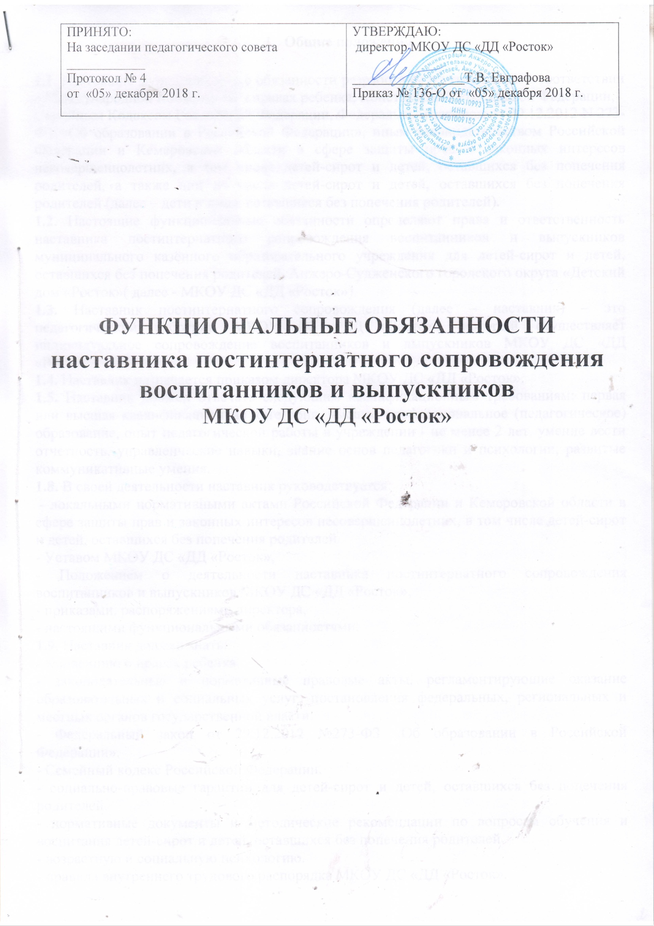
- Общие положения

1.1. Настоящие функциональные обязанности разработаны и утверждены в соответствии с Международной Конвенцией о правах ребенка, Конституцией Российской Федерации,
Семейным Кодексом Российской Федерации, Федеральным законом от 29.12.2012 N 273-ФЗ «Об образовании в Российской Федерации», иным законодательством Российской Федерации и Кемеровской области в сфере защиты прав и законных интересов несовершеннолетних, в том числе детей-сирот и детей, оставшихся без попечения родителей, а также лиц из числа детей-сирот и детей, оставшихся без попечения родителей (далее – дети и лица, оставшиеся без попечения родителей).
1.2. Настоящие функциональные обязанности определяют права и ответственность наставника постинтернатного сопровождения воспитанников и выпускников муниципального казённого образовательного учреждения для детей-сирот и детей, оставшихся без попечения родителей, Анжеро-Судженского городского округа «Детский дом «Росток»( далее - МКОУ ДС «ДД «Росток»).
1.3. Наставник постинтернатного сопровождения (далее – наставник) – это педагогический работник МКОУ ДС «ДД «Росток», который осуществляет индивидуальное сопровождение воспитанников и выпускников МКОУ ДС «ДД «Росток».
1.4. Наставник назначается приказом директора МКОУ ДС «ДД «Росток».
1.5. Наставник должен отвечать следующим квалификационным требованиям: первая или высшая квалификационная категория, высшее профессиональное (педагогическое) образование, опыт педагогической работы в учреждении - не менее 2 лет, умение вести отчетность, управленческие навыки, знание основ педагогики и психологии, развитые коммуникативные умения.
1.8. В своей деятельности наставник руководствуется:
- локальными нормативными актами Российской Федерации и Кемеровской области в сфере защиты прав и законных интересов несовершеннолетних, в том числе детей-сирот и детей, оставшихся без попечения родителей
- Уставом МКОУ ДС «ДД «Росток»,
- Положением о деятельности наставника постинтернатного сопровождения воспитанников и выпускников МКОУ ДС «ДД «Росток»,
- приказами, распоряжениями директора,
- настоящими функциональными обязанностями.
1.9. Наставник должен знать:
- Конвенцию о правах ребенка.
- законодательные и нормативные правовые акты, регламентирующие оказание образовательных и социальных услуг, постановления федеральных, региональных и местных органов государственной власти.
- Федеральный закон от 29.12.2012 №273-ФЗ «Об образовании в Российской Федерации».
- Семейный кодекс Российской Федерации.
- социально-правовые гарантии для детей-сирот и детей, оставшихся без попечения родителей.
- нормативные документы и методические рекомендации по вопросам обучения и воспитания детей-сирот и детей, оставшихся без попечения родителей.
- возрастную и социальную психологию.
- правила внутреннего трудового распорядка МКОУ ДС «ДД «Росток».
- правила и нормы охраны труда, техники безопасности, производственной санитарии и противопожарной безопасности.

2. Функциональные обязанности

Наставник постинтернатного сопровождения воспитанников и выпускников МКОУ ДС «ДД «Росток» выполняет следующие функциональные обязанности:
2.1. Осуществляет всестороннее изучение личности воспитанника и выпускника.
2.2. Устанавливает доверительные отношения с воспитанниками и выпускниками, способствует формированию благоприятного для них морально-психологического климата в новых условиях жизнедеятельности.
2.3. Способствует формированию дружеских взаимоотношений выпускников со студентами, конструктивных отношений с педагогическими работниками профессиональной образовательной организации, формированию у них коммуникативных компетенций, помогает решать проблемы, возникающие в общении.
2.4. Оказывает воспитанникам и выпускникам помощь в планировании основных этапов жизнедеятельности и осмыслении ее результатов, формирует у них потребность и навыки проектирования своей жизни.
2.5. Участвует в формировании у воспитанников и выпускников адекватной самооценки, инициирует и поддерживает у них стремление к самостоятельному решению актуальных жизненных проблем.
2.6. Способствует формированию у воспитанников и выпускников позитивного отношения к получаемой профессии, к трудовой деятельности в условиях современного мира.
2.7. Содействует развитию у воспитанников и выпускников самостоятельности, способности к адекватной самооценке и саморегуляции поведения.
2.8. Участвует в формировании у воспитанников и выпускников культуры поведения, стремления к нравственному, духовному, физическому развитию и самосовершенствованию.
2.9. Принимает участие в формировании у воспитанников и выпускников навыков здорового образа жизни, культуры здоровья и безопасного образа жизни, в профилактике курения, употребления алкогольных напитков, пива, наркотических средств и психотропных веществ.
2.10. Содействует формированию у воспитанников и выпускников активной гражданской позиции, законопослушного поведения, осуществляет работу, направленную на коррекцию недостатков их социального развития и поведения (иждивенчества, потребительства, выученной беспомощности).
2.11. Способствует подготовке воспитанников и выпускников к семейной жизни, выработке у них ответственного отношения к браку, семейным ценностям, родительским обязанностям.
2.12. Оказывает помощь воспитанникам и выпускникам в формировании потребности проектирования своей жизни, планирования ее этапов на основе анализа жизнедеятельности и ее результатов
2.13. Содействует защите прав и законных интересов воспитанников и выпускников, обучает их конструктивным навыкам самозащиты.
2.14. Организует индивидуальные консультации для воспитанников и выпускников по актуальным проблемам жизнедеятельности.
2.15. Содействует созданию условий для индивидуализации процесса обучения и воспитания воспитанников и выпускников, оказавшихся в трудной жизненной ситуации, оказывает им необходимую поддержку и помощь.
2.16. Участвует в работе по профилактике девиантного поведения, коррекции недостатков социального развития воспитанников и выпускников.
2.17. Отслеживает процесс социально-профессиональной адаптации воспитанников и выпускников после получения профессионального образования (профессионального обучения) до достижения возраста 23 лет, оказывает им необходимую помощь и поддержку.
2.18. Реализует индивидуальные планы постинтернатного сопровождения и адаптации воспитанников и выпускников.
2.19. Взаимодействует в целях оказания помощи воспитанникам и выпускникам с:
2.19.1. педагогическими и медицинскими работниками профессиональной образовательной организации;
2.19.2. со сверстниками воспитанников и выпускников (студентами группы, членами студенческого совета и иных представительных органов обучающихся, соседями по общежитию, друзьями);
2.19.3. с родственниками воспитанников и выпускников;
2.19.4. с работниками предприятий и организаций, где трудоустроены выпускники после получения профессионального образования.
2.20. Ведет установленную планирующую и отчетную документацию по работе с воспитанниками и выпускниками.

3. Права

Наставник постинтернатного сопровождения воспитанников и выпускников МКОУ ДС «ДД «Росток» имеет право:
3. 1. Участвовать в работе педагогического совета, семинаров, совещаний, в проведении оздоровительных, воспитательных и других мероприятий.
3.2. Вносить предложения по улучшению условий жизнедеятельности воспитанников и выпускников, защите их прав и законных интересов.
3.3. Самостоятельно выбирать формы и методы работы наставника.
3.4. Вступать во взаимодействие с педагогическими и медицинскими работниками учебных заведений, получать от них в пределах своей компетенции необходимую информацию.
3.5. Получать от директора МКОУ ДС «ДД «Росток» и его заместителей информацию нормативно-правового и организационно-методического характера, знакомится под расписку с соответствующими документами.
3.6. Знакомиться с проектами решений администрации МКОУ ДС «ДД «Росток», касающимися его деятельности.
3.7. Требовать от администрации МКОУ ДС «ДД «Росток», оказания содействия в исполнении им его функциональных обязанностей и прав.

4. Ответственность

Наставник постинтернатного сопровождения воспитанников и выпускников МКОУ ДС «ДД «Росток» несёт ответственность:
4.1. За выполнение обязанностей, предусмотренных данными функциональными обязанностями;
4.2. За качество и эффективность выполняемой им работы.
4.3. За нарушение государственных нормативных требований охраны труда, санитарных норм и правил.
4.4. За правонарушения, совершенные в процессе выполнения своей профессиональной деятельности, в соответствии с действующим гражданским, административным и уголовным законодательством Российской Федерации.
4.5. За причинение материального ущерба в соответствии с действующим законодательством Российской Федерации.
4.6. За неисполнение или ненадлежащее исполнение без уважительных причин Правил внутреннего трудового распорядка МКОУ ДС «ДД «Росток», законных приказов и распоряжений администрации учреждения и иных локальных нормативных актов.

С функциональными обязанностями ознакомлен(а),
«___»____20___г. __________ (______________________)
второй экземпляр получил(а)
«___»____20___г. __________ (______________________)

ПРИНЯТО:  На заседании педагогического совета  ____________  Протокол № 4  от «05» декабря 2018 г. | УТВЕРЖДАЮ:  директор МКОУ ДС «ДД «Росток»  _________________Т.В. Евграфова  Приказ № 136-О от «05» декабря 2018 г.

ФУНКЦИОНАЛЬНЫЕ ОБЯЗАННОСТИ
наставника постинтернатного сопровождения воспитанников и выпускников
МКОУ ДС «ДД «Росток»

